***Дата: 04.02.2025 Дизайн і технологія Клас: 4-А Старікова Н.А.***

**Тема**. **Мобіль з паперу «Акваріум»**

**Мета**: формувати соціальні компетентності, усвідомленість виконання завдань, самостійність, впевненість у своїх силах; повторити правила організації робочого місця, закріпити навички роботи з папером; розвивати дрібну моторику; творчі здібності, уяву, фантазію; виховувати охайність, терплячість, відчуття прекрасного.

**Обладнання:** Кольоровий папір, клей, соломка, нитка, ручка – коректор, лінійка, «Маленький трудівничок»

**Хід уроку.**

**І. Організаційний момент.Перевірка готовності до уроку**

Скажіть будь ласка чи всі готові до кроку? Покажіть який у вас настрій на початку уроку?

**3. Упорядкування робочих місць**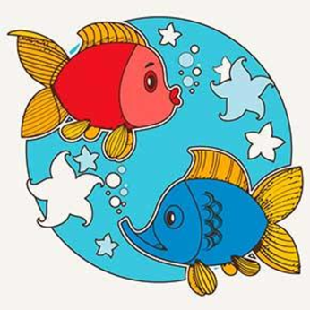

**ІІ. Мотивація навчальної діяльності.**

1. **Відгадайте загадку.**

У річці, у ставі, у морі Картина за номерами для дітей Кольорові рибки 15036-AC 30х30 см – фото,  відгуки, характеристики в інтернет-магазині ROZETKA від продавця: BrovaToys  | Купити в Україні: Києві, Харкові, Дніпрі, Одесі, Запоріжжі, Львові

Живе і не відає горя.

Дзьоба нема та дзьобає з гачків

Мушок, жучків, черв’ячків.

(Риба)

1. **Розповідь вчителя.**

Рибами називають тварин, що постійно живуть у воді і пересуваються за допомогою плавців.

З’явилися риби, тільки уявіть собі ― 400 мільйонів років тому назад і заселили всі водойми земної кулі. Вони живуть як в прісній, так і в солоній воді. Деякі з них витримують температуру мінус 15 градусів.

Тіло риб може мати найрізноманітнішу форму і забарвлення. Особливо яскраво пофарбовані мілководні риби, що живуть на коралових рифах. Тут є жовті, червоні, блакитні, зелені і навіть чорні риби.

— Придивіться уважно, який вигляд має підводний світ. Які рибки, водорості, живуть у океані.

1. **Перегляд відеоролика «Чарівний підводний світ»**

[**https://www.youtube.com/watch?v=A67xsfzgSn4**](https://www.youtube.com/watch?v=A67xsfzgSn4)

1. **Відгадайте загадку.**

У хатах прозорих всі вони живуть,

Можеш ти їх бачить та не можеш чуть.

(Риби в акваріумі)

**ІІІ. Повідомлення теми і мети уроку.**

Сьогодні ми з вами продовжимо працювати з папером і створимо мобіль Акваріум

**ІV. Робота над темою уроку.**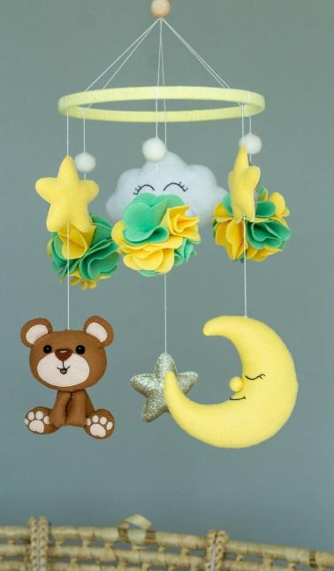

1. **Словникова робота.**

Мобіль (фр. mobile, від лат. mobilis — рухливий) — витвір мистецтва, рухлива споруда, зазвичай з легкого металу і пластиків, що міняє свою форму при русі повітря або за допомогою механічних пристроїв, а також що створює різного роду колірні, світлові і звукові ефекти.

1. **Повторення правил безпечної роботи з інструментами та матеріалами**

Пам’ятайте, що кожен учень зобов’язаний знати правила безпечної праці на уроках трудового навчання та дотримувати їх.

1. Підготувати своє робоче місце.

2. Коли вчитель звертається до всіх учнів, вони мають припинити роботу й уважно слухати інструктаж.

3. Перевірити справність інструментів, наявність матеріалів.

4. Роботу розпочинати лише з дозволу вчителя.

5. Використовувати інструменти лише за призначенням.

6. Користуватися прийомами роботи з інструментами за зразком учителя.

1. **Аналіз зразка.**

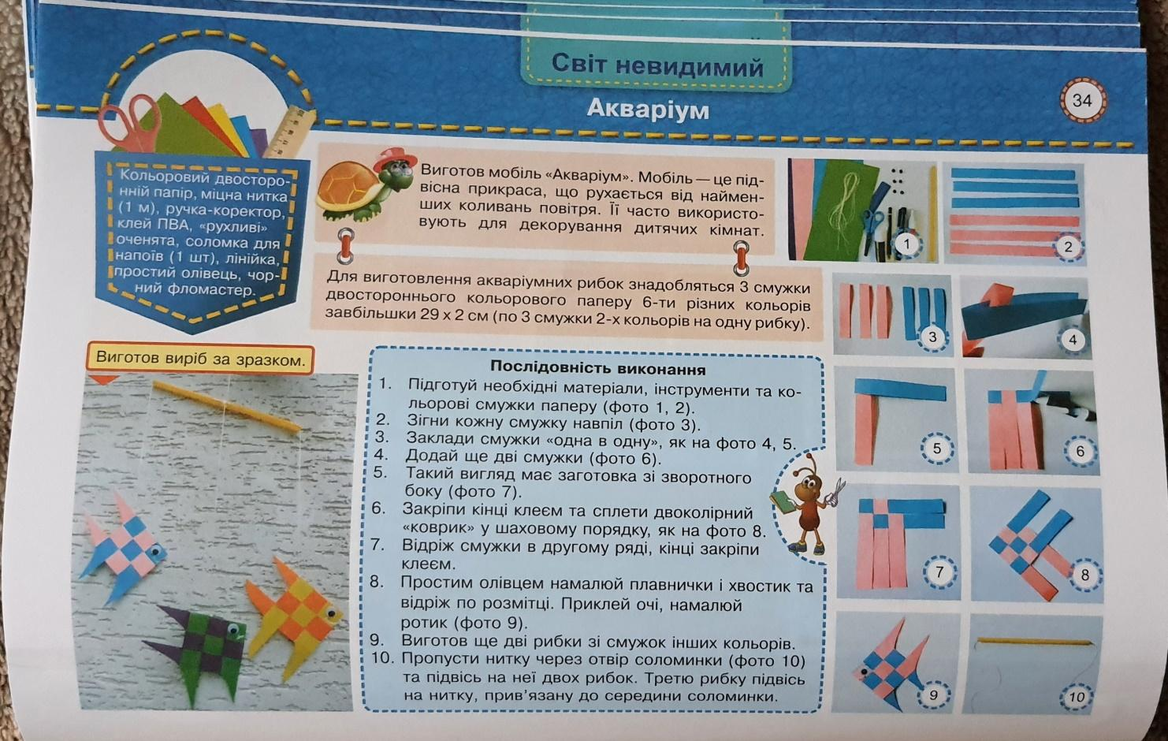

1. **Інструктаж. Відео майстер-клас.**

[**https://www.youtube.com/watch?v=wixpa51tFcs**](https://www.youtube.com/watch?v=wixpa51tFcs)

**Фізкультхвилинка.**

Рибки плавають, пірнають,

Потім знову виринають,

Хвостиками хлюпають,

І плавцями ступають.

Раз, два – всі пірнаєм.

Три, чотири – виринаєм

П’ять, шість, сім –

Працювати треба всім.

**V. Практична робота.**

Під час роботи учнів звучить спокійна музика з показом відеоматеріалу.

Учитель за потреби допомагає дітям.

**VІ. Підсумок уроку.**

1. Виставка робіт.
2. Фото напам’ять.
3. Запитання до дітей.

— Чому був присвячений наш урок?

— Чи сподобався вам урок?

— Який у вас настрій на кінець уроку?

**VІІ. Прибирання робочих місць.**

**Виготов мобіль з паперу «Акваріум».**

**Фотозвіт або відео готової роботи надайте на Human або ел. пошту** [**starikovanatasha1970@gmail.com**](mailto:starikovanatasha1970@gmail.com)

**Творчих успіхів у навчанні!**